**Universidad de San Carlos de Guatemala**

**Escuela de Formación de Profesores de Enseñanza Media**

**Programa Académico de Desarrollo Profesional Docente PADEP/D**

**Licenciaturas en Educación Preprimaria y Primaria Intercultural con énfasis en educación bilingüe**

**Curso: Elaboración de Entornos Virtuales de Aprendizaje**

**Temporalidad: 09/03 al 04/05 del 2024**

**Correlativo 10 - Sesión Presencial No. 7**

Curso: **Elaboración de Entornos Virtuales de Aprendizaje**

Facilitador: **Lic. Abraham González**

**Nombre del Profesor-estudiante: -------------------------------------------------------------------------**

**Nombre de la Sede: -------------------------------------------------------- Sección: ---------------------**



**Contenido:**

1. Plataformas Educativas
2. ¿Qué es una plataforma educativa?
3. Principales herramientas
4. Tipos de plataformas

**Competencia:**

Valora la gestión educativa, incorporando en el quehacer del maestro los Entornos Virtuales de Aprendizaje.

**Indicador de logro:**

Diseña Entornos Virtuales de Aprendizaje que respondan a las necesidades contextuales de la comunidad educativa

**Agenda de trabajo**

* Bienvenida
* Registro de asistencia
* Invocación
* Actividad motivacional *“Lluvia de ideas”*
* Actividad de conocimientos previos e Integración grupal *“Puzzle”*
* Actividad de desarrollo grupal *“Presentación de plataformas”*
* Actividad de desarrollo individual *“Creación de una clase en la plataforma Classroom*
* Actividad de cierre *“Dardo preguntón”*

**Introducción:**



¿Qué es una plataforma educativa?

Para Elearnig (2016), es una herramienta que bien puede ser física o virtual, incluso ser una combinación de ambas, en la que se tiene la capacidad de interactuar con varias personas que tienen intereses educativos. Es importante ya que se le considera como una forma de contribuir a la evolución de los procesos de aprendizaje y la enseñanza, ya sea complementando o en su caso, presentando alternativas los métodos de educación convencional.

Principales herramientas

Para Aula 1 (2017), una plataforma educativa debe de estar compuesta por:

* LMS (Learning Management System): Es el lugar en el que se encuentran y contactan todos los usuarios de la plataforma: alumnos, profesores, personal administrativo. Aquí es donde son presentados los cursos a los usuarios y donde se realiza el seguimiento de los progresos del alumno durante el tiempo que dure la formación.
* LCMS (Learning Content Management System): Es la herramienta que permite la gestión y publicación de los contenidos utilizados en el curso.
* Herramientas de comunicación: Favorecen la participación de los estudiantes creando espacios dedicados al trabajo en común y el intercambio de información. Normalmente se hace a través de chats, foros, correos electrónicos, intercambio de ficheros, etc.).
* Herramientas de administración: Permite la gestión de las inscripciones, diferentes permisos de acceso dentro de la plataforma a los distintos usuarios entre otros.
* Además en Aula 1 (2017), se encuentra que, para favorecer el intercambio de información y la participación de los alumnos, es muy importante que este tipo de plataformas incluyan diferentes herramientas comunicativas como pueden ser:

1. Sistemas de mensajería instantánea: Permiten contactar con el tutor para resolver dudas.
2. Envío de archivos: Permite enviar archivos al tutor para su corrección.
3. Avisos: Mensajes enviados por el tutor a todos los alumnos a lo largo del curso.
4. Foros: Permiten que se compartan e intercambien ideas.
5. Chat: Permite la comunicación en tiempo real entre alumnos y/o el tutor.
6. Tutorías On-line: El tutor puede convocar tutorías para que los alumnos resuelvan sus dudas.



**Metodología.** Aprendizaje cooperativo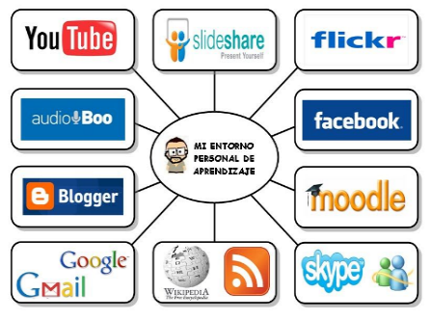

**Descripción:** El aprendizaje cooperativo es un método pedagógico que promueve la enseñanza a través de la socialización de los estudiantes. Es una metodología didáctica que también busca la interacción, la interdependencia, la responsabilidad y la autoevaluación entre otros procesos de formación.

Para el desarrollo de la temática en esta sesión siete, se sugiere el uso de diferentes recursos digitales.

**Técnica: Puzzle**

**Descripción:** Esta técnica promueve el aprendizaje y motivación de los estudiantes, posibilitando que compartan en grupo para compartir información, los profesores estudiantes serán divididos en pequeños equipos de trabajo, según la cantidad de profesores estudiantes dentro del aula.

**Estrategia:**

* Se imprimen en hojas de papel bond tamaño oficio, la imagen de cada plataforma, se sugieren cinco plataformas. El facilitador debe cortar cada imagen para formar los puzzles.
* Se le entrega a cada profesor-estudiante una parte de un Puzzle, y cuando se dé la orden todos deben levantar la pieza para encontrar a las personas que tienen la misma pieza para formar el Puzzle.
* Los docentes forman el Puzzle, y luego googlean para buscar:

1. Para qué sirve.
2. Características de la plataforma.
3. Aspecto curioso encontrado.

**ACTIVIDAD GRUPAL**

**Actividad Presentación de Plataformas**

**Técnica: Trabajo colaborativo**

**Estrategia:** El facilitador solicita que a través de equipos de trabajo elaboren una presentación creativa utilizando la aplicación Google Slides. El contenido debe ir enfocado a:

1. Logotipo de la plataforma educativa.
2. Nombre.
3. Descripción.
4. ¿Para qué sirve?
5. Elementos, características, entre otros datos que otorguen un panorama del mismo.
6. Link oficial.

Se adjunta link de apoyo para la elaboración de la presentación:

<https://youtu.be/T8Fs-zkIX3I?si=75jQe_f5W_Q-ujI3>

Añada 2 fotografías como evidencia de su participación y presentación de su Google Slides



Añada el enlace de su presentación elaborada





**Tema:** Diseño de una clase en Classroom

**Técnica:** Ejercicio práctico

**Descripción:** Los ejercicios prácticos son actividades que propicia en el profesor- estudiante el desarrollo de habilidades prácticas (medición o manipulación de aparatos, entre otras), estrategias de investigación (control de variables, diseño de experimentos, etc.), habilidades de comunicación, saber seguir instrucciones o comunicar los resultados.

**Estrategia:** 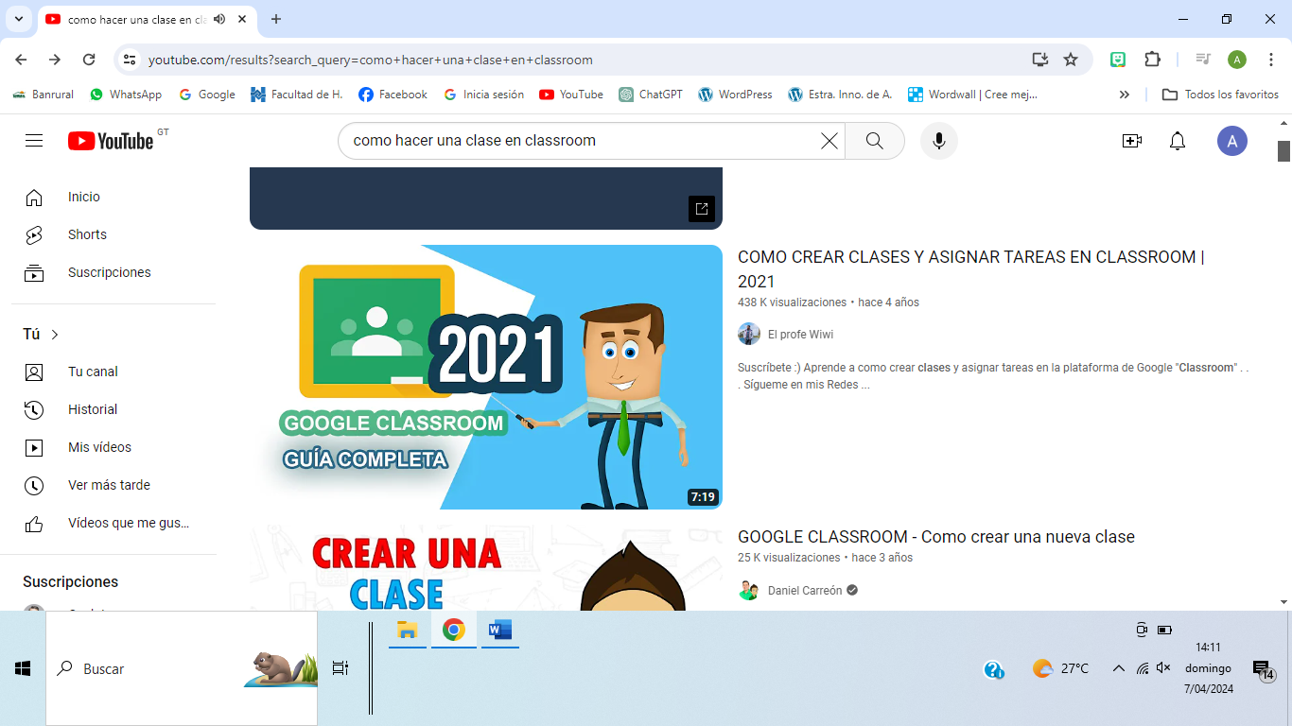

1. El profesor estudiante debe crear o disponer de un correo en gmail.
2. El profesor-estudiante que elabore una clase virtual de una unidad del área educativa que elija en el grado que imparte utilizando la plataforma Classroom.
3. Se socializa cada uno de los pasos de forma interactiva con los elementos que debe contener: tablón, trabajo de clase, personas y calificaciones.
4. Se hace énfasis en el trabajo de clase, cómo crear todos los temas, agregar contenidos y tareas en su clase.
5. Generar el código de clase y compartir con sus compañeros y facilitador mediante el grupo de WhatsApp.
6. Tomará como referencia la estructura de la clase de “Elaboración de Entornos Virtuales de Aprendizaje” en el que ya es miembro, así mismo la puede mejorar.
7. Al finalizar el diseño de la clase el docente estudiante compartirá el enlace o código de la clase.
8. Enlace de tutorial para hacer una clase en Classroom: <https://youtu.be/gLWW-fDQe9c?si=hHeVnDNOyvxQw_W_>

Añada el enlace de su Classroom 



**Técnica: El dardo preguntón** 

**Descripción:**

Esta técnica tiene como objetivo principal fomentar la participación y la reflexión crítica en los profesores-estudiantes a través de preguntas abiertas y desafiantes.

**Estrategia:**

1. El facilitador crea un tablero de dardo y prepara preguntas relacionadas con el tema de la sesión.
2. El facilitador divide a los profesores-estudiantes en dos equipos equitativamente. 
3. Cada equipo decide el orden el que sus jugadores lanzarán los dardos, sin repetir jugadores.
4. El facilitador elige una distancia adecuada para el lanzamiento del dardo al tablero.
5. El facilitador da la indicación del juego:
6. Si el dado cae fuera del tablero el equipo tendrá una penitencia (a criterio del facilitador)
7. Si el dardo cae en las franjas blancas o negras se le realiza una pregunta al equipo.
8. Si el dardo cae en el centro rojo del tablero el equipo se exonera de una pregunta.

**Preguntas**

1. ¿Qué es una plataforma educativa?
2. ¿Qué significan las siglas LMS?
3. ¿Cuáles son las funciones de las plataformas de software libre?
4. Mencione 4 plataformas educativas
5. ¿Qué tipo de herramientas comunicativas se pueden encontrar en las plataformas educativas?
6. ¿Qué son las plataformas educativas comerciales?
7. ¿Para qué sirven las plataformas de desarrollo propio?

Lección Aprendida



**ESCALA DE VALORACIÓN**

**Indicador de logro**

Diseña Entornos Virtuales de Aprendizaje que respondan a las necesidades contextuales de la comunidad educativa

| No. | Criterios a evaluar | Peso | 1/2  Excelente | 1/0.5  Muy Bueno | 0.5/0.25  Bueno | Total |
| --- | --- | --- | --- | --- | --- | --- |
| 1 | Añade dos fotografías y el enlace de su presentación elaborada en Google Slider | 1 |  |  |  |  |
| 2 | En el Classroom integra a todos sus compañeros de la sección en calidad de estudiantes. | 2 |  |  |  |  |
| 3 | Asigna tarea o actividad de gamificación con todas las instrucciones para su entrega. | 1 |  |  |  |  |
| 4 | Evidencia como mínimo la respuesta de cinco compañeros con relación a la tarea asignada. | 1 |  |  |  |  |
| 4 | Adjunta su lección aprendida. | 1 |  |  |  |  |
|  | **Peso Total** | 6 |  |  |  |  |

**Referencias bibliográficas**

USAC, EFPEM, PADEP/D. (s.f.) *Curso: Entornos Educativos Comunitarios EVA. (segunda parte)* Nivel/Licenciatura)

Coll, C. (2019). Los recursos educativos virtuales y el aprendizaje del siglo XXI. Revista de Educación, 384, 14-33.

García-Peñalvo, F. J. (2018). Los recursos educativos virtuales como herramientas para la innovación educativa. Pixel-Bit. Revista de Medios y Educación, 53, 13-28.